A társadalmi fejlődés csak magas szinten képzett alkotó emberek közreműködésével biztosítható, ezért társadalmi érdek a kutató, fejlesztő, feltaláló, oktató szakemberek kiemelkedő teljesítményének elismerése és sikereik példaként állítása. Ezt célozzák a különböző szakmai elismerések, amelyek sorában fontosak a civil kezdeményezéssel létrejött díjak. Ez évben immár 34. alkalommal kerül átadásra a NOVOFER Alapítvány által 1989-ben létrehozott GÁBOR DÉNES-díj, amely a civil szféra közismert műszaki alkotói elismerése ma Magyarországon és napjainkig 263-an részesültek ezen elismerésben.

A Gábor Dénestől származó „Találjuk fel a jövőt” jelmondat üzenete napjainkban különösen aktuálissá vált az élet minden területén (fenntartható fejlődés, nyersanyag-, energia- és hulladékgazdálkodás, foglalkoztatottság, stb.), azaz csak a tudatosan alakított jövő hozhat megoldást gondjainkra.

A NOVOFER Alapítvány célja a műszaki-szellemi alkotások, a mérnöki munka és a technológiai fejlesztés együttesén alapuló innovációban megszületett kiemelkedő teljesítmények elismerése. A Gábor Dénes - díj megalapítójának szándéka a meghatározó személyes alkotó hozzájárulás és eredmény előtti főhajtás mellett a magas szervezettségű innovációs folyamatok, a kreatív erőfeszítésekkel létrehozott új anyagi, gépi és emberi kooperációk és vívmányok iránti társadalmi érdeklődés, figyelem és elismerés serkentése volt. Mai világunk fennmaradása és fejlődése döntően az érzékeny és értéktudatos környezet, a közösségi reflexeink ösztönző hatásától függ. A Díjak Gábor Dénes hasonló szellemiségét mutatták fel, vitték sikerre az elmúlt három évtizedben. Az egyes természettudományokra épülő ágazatok (energetika, IT és távközlés, gépipar, közlekedés, mezőgazdaság/biotechnológia, orvosi technológia/műszergyártás, vegyészet/gyógyszeripar), illetve kapcsolódó képzési kereteik pedig rendre képviselve vannak ebben a mezőnyben.

A 2022. évi díjazottak és a díjazás indoklása

A Kuratórium döntése alapján Gábor Dénes Életmű Díjban részesült

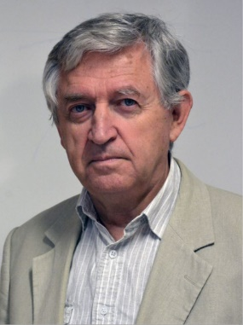
Dr. Roósz András kohómérnök, a Miskolci Egyetem professzor emeritusa

a hazai fémes anyagtudományi kutatás és fejlesztés területén elért számos kiemelkedő eredményéért, így a kristályosodási jelenségek elméleti és szimulációs vizsgálatai, ipari alkalmazásai (nagyméretű mágnesek öntése, univerzális sokzónás kristályosító berendezés – NASA), az űranyagkutatásban és a mágneses térrel kevert olvadék kristályosítása során elért eredményeiért, iskolateremtő kutatásirányító és egyetemi munkásságáért.

Életrajz:
1945-ben született az ausztriai Weissensteinben. A miskolci Nehézipari Műszaki Egyetemen szerzett kohómérnöki oklevelet (1968). 1994-ben nevezték ki habilitált egyetemi tanárrá. Az MTA rendes tagja (2010). 1999 és 2010 között a Miskolci Egyetem Anyagtudományi Intézetének a vezetője, 1996-tól 2017-ig az MTA-ME Anyagtudományi Kutatócsoportjának a vezetője. 2014-től 2020-ig az MTA miskolci területi bizottságának (MAB) az elnöke. 1984-től 1991-ig a stuttgarti Max Planck Intézet meghívott kutatója, majd 1991 és 1994 között a Darmstadti Egyetem vendég professzora az itthoni munkája mellett. Jelenleg a Miskolci Egyetem aktív professzor emeritusa. Fő kutatási területe az ötvözetek kristályosodása. Algoritmusokat és szoftvert dolgozott ki a kristályosodási folyamatok szimulációjára. 2000-től hazai vezetője két, az ESA-val közös kutatásoknak, melyek során az olvadék áramlás hatását vizsgálják földi és űr körülmények között. Nyolc megadott szabadalom közül többet a gyakorlatban is alkalmaznak. Eredményeit 162 folyóirat cikkben tette közzé, melyekre 1320 hivatkozást kapott. Kiemelkedő díjai: Eötvös József díj, MTA Szabadalmi Nívó Díj, Pro Universitate Díj, BAZ Megyei Príma Díj, Széchenyi Díj, Mikó Imre Díj (EME Kolozsvár). A Miskolci Egyetem Honoris Causa Doctora.

A Kuratórium döntése alapján KÜLHONI Gábor Dénes-díjban részesült:
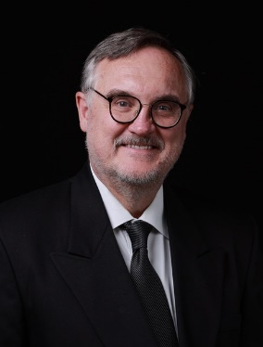
Dr. Tigyi Gábor kutatóorvos, a Tennessee Élettani Hariett Van Vleet Alapítvány Professzora,
azon kutatásaiért, amelyek szabadalmazott, úttörő eredményeket hoztak, jelesül a lizofoszfatidsav (LPA) mint biológiailag aktív mediátor azonosításáért, az autotaxin enzim (ATX) kutatásában végzett eredményes munkájáért, amelyben megalapozta, majd bizonyította annak szerepét a tumor rezisztenciában, valamint a nagy dózisú ionizáló sugárterhelés egészségkárosító hatásának kivédésére, a sugárbetegek életmentő kezelésére alkalmas gyógyszer kidolgozásáért.
Életrajz:
Dr. Tigyi Gábor az University of Tennessee Élettani Intézet Hariett Van Vleet Alapítvány Professzora Pécsett született. A Pécsi Orvostudományi Egyetemen nyert orvosi diplomát, majd az MTA Szegedi Biológiai Központjában dolgozott. Az SZBK-ban felfedezte, hogy a Richter Gedeoon Gyógyszergyár sztár vegyülete, a Covinton - gátolja az immun sejtek agyba való bejutását, és az autóimmun sclerosis multiplexes betegek kezelésére is alkalmas. Ezen a felfedezésen alapulva, a Covinton új indikációja miatt, a vegyület szabadalmi védettsége 15 évvel meghosszabbítható volt. 1986-ban a University of California Irvine egyetemen felfedezete lizofoszfatidsav lipid mediátort, amelyről kiderítették, hogy az őssejtek pluripotenciájának esszenciális regulátora. Felfedezése egy egész új kutatási és ipari fejlesztési terület kialakulását indította el. Legjelentősebb tudományos eredményei közé tartozik a lizofoszfolipid mediátor család tagjainak azonosítása, in silico lizofoszfolipid receptor modellek fejlesztése, amelyeket sikeresen alkalmaztak gyógyszerek fejlesztésekben. Kimutatta, hogy a lizofoszfatidsav képes a nagydózisú ionizáló sugárkárosodás genotoxikus hatására létrejött sejthalál kivédésére, ezáltal a sugárbetegek életmentő kezelésére is alkalmas. Gyógyszertervezési tevékenységüket kiterjesztették az autotaxin gátló molekulák fejlesztésére, amelyek tumor őssejteket elpusztítják, ezáltal lecsökkentik a rákos áttéteket és a therápiás rezisztenciát. Új kezelési eljárást dolgoztak ki a fog gyökéreben szunnyadó őssejtek aktiválására, amelyek fogállomány pótlásával képesek természetes regenerációval meggyógyítani a fogszuvasodást. Fejlesztő kutatásaikból származó hat szabadalmára két biotechnológiai vállalat, az RxBio Inc., és a StemDen-USA létesült. 233 Tudományos közleményét és 10 könyv fejezetét eddig 17,400 alkalommal idézték. Az MTA külső tagja, az Arany János Érem, az Otto Wheely (USA) és A Nagayoshi (Japán) díjak kitüntette.

A Kuratórium döntése alapján Gábor Dénes-díjban részesült öt hazai alkotó:
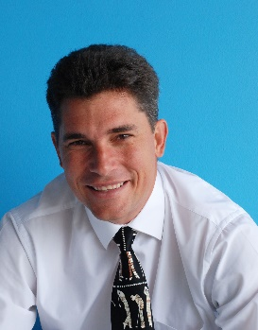
Bertényi Balázs villamosmérnök, a Nokia Solutions and Network Kft. 6G kutatási programjának globális szabványosítási törekvéseinek vezetője,
az ötödik generációs mobilhálózati technológiák kutatása és szabványosítása terén hosszú időn keresztül végzett és elismert nemzetközi szervezetvezetői tevékenységéért, az e területen feltalálói közösség tagjaként kidolgozott és szabadalmazott műszaki eljárások gyakorlati bevezetéséért, a globális távközlési ökoszisztéma megteremtésének folyamatában Magyarország szakmai elismertségének megalapozásában szerzett érdemeiért.

Életrajz:
Bertényi Balázs széleskörű, több évtizedes szakmai munkásságát a Budapesti Műszaki Egyetemen kezdte meg, ahonnan 1998-ban M.Sc. diplomát szerzett. 1998-ban csatlakozott a Nokia frissen alapított kutató-fejlesztő laboratóriumához, és az akkor úttörő területnek minősülő IP multimédia rendszerek (IMS) kutatásának vezetésére kapott megbízatást. A Nokia delegáltjaként 2001-ben csatlakozott a 3GPP nemzetközi szabványosítási munkálataihoz. 2003–2007: Nokia delegáció vezetője 3GPP SA2-ben (architektúra munkacsoport). Témavezető az IMS és csomagkapcsolt mobilhálózatok területén. 2007–2011: 3GPP SA2 Elnökének választják. Elnökségével nagy mértékben hozzájárult a 4G rendszer szabványainak kifejlesztéséhez. 2011–2015: 3GPP TSG-SA (Services and System) plenáris csoportja Elnökének választják, aktívan támogatta a 4G rendszerek széleskörű globális elterjedését többek között a kritikus készenléti hálózatok 4G szabványosításának beindításával. 2017–2021: 3GPP TSG-RAN (Radio Access Networks) plenáris csoportja Elnökének választják. Döntő szerepet játszik az 5G rádiós szabványok tartalmi és időbeli elkészülésében, az 5G rendszerek globális beindításában. 2022 óta a Nokia 6G kutatási programjának globális szabványosítási törekvéseit vezeti. Fő célja a legmodernebb rádiós és mesterséges intelligencia alapú technológiák meghonosítása és beépítése a 6G-be, különös tekintettel az iparág fenntarthatósági és energiahatékonysági céljait illetően.
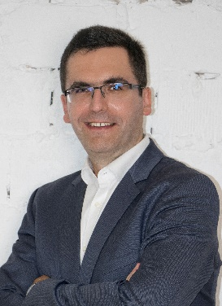
Dr. Kovács Levente villamosmérnök, az Óbudai Egyetem egyetemi tanára,
az irányításelméleti módszereknek a gyógyításban való rendszerszintű bevezetéséért, annak sikeres gyakorlati megvalósításáért a cukorbetegségek kezelésében, valamint a tumorterápiák alkalmazásában, a kiberorvosi rendszerek elterjesztéséért dolgozó nemzetközi mérnöki szervezet létrehozásának eredményes kezdeményezéséért, továbbá rektori tevékenyége keretében az Óbudai Egyetem kutatási tevékenységének kiemelkedő fejlesztéséért, a duális képzésnek az ipari igények szerinti modellje kidolgozásáért.
Életrajz:
Kovács Levente villamosmérnök, az Óbudai Egyetem (ÓE) egyetemi tanára. 1977-ben született Resicabányán, Romániában. 2000-ben diplomázott a Temesvári Műszaki Egyetemen (TME), PhD fokozatát a Budapesti Műszaki és Gazdaságtudományi Egyetemen védte meg 2008-ban. 2013-ban az ÓE-n habilitált. Kutatási területe modern irányításelmélet és élettani szabályzások, elsősorban a cukorbetegség és a daganatterápia tématerületeken. Több mint 500 tudományos cikket publikált. Kumulált impakt faktora 150 fölötti, h-indexe 24, hivatkozásai száma 2500+, Stanford 2% adatbázis által jegyzett kutató. A diabétesz esetében a cukorbetegek automatizált szabályozásán dolgozik (mesterséges hasnyálmirigy). 2010-ben a Magyar Diabétesz Társaság (MDT) keretében Mesterséges Pancreas Munkcsoportot alapított és vezet. Munkásságát 2021-ben az MDT első mérnökként Hetényi Géza életműdíjjal jutalmazta. A daganatterápiák keretében ennek automatizált algoritmizálásával foglalkozik, 2015-ben az EU legkompetitívebb egyéni K+F pályázatát, az ERC-t nyerte el. Alapítója (2013) és vezetője az ÓE Élettani Szabályozások Tudásközpontjának, MTA Bolyai János ösztöndíjas (2012-2015), IEEE tag (2009), IEEE Senior Member (2018), IEEE Hungary Section elnöke 2017-től, IEEE Control Systems Hungary Chapter alapító elnöke (2018), Zsámbék ProUrbe díjas (2021), Docotr Honoris Causa: TME (2022), Kassai Műszaki Egyetem (2022), honorary professor Sapientia Erdélyi Magyar Tudományegyetem (2022). 2019-től az Óbudai Egyetem rektora.

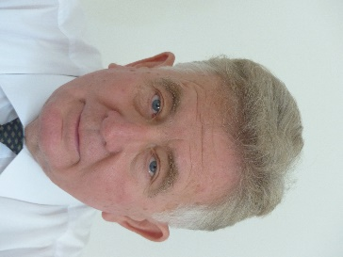
Dr. Pauk János agrármérnök, az MTA doktora, egyetemi magántanár, a szegedi Gabonakutató Kft. munkatársa,
a magyar búzanemesítésben elért kimagasló tudományos (in vitro androgenezis) és gazdasági jelentőségű, államilag elismert több mint húsz új búzafajta innovatív nemesítéséért. A biotechnológiai módszerek és a klasszikus nemesítési eljárások sikeres - esetenként világelső – ötvözéséért búzában, rizsben, tritikáléban, tönkölybúzában és fűszerpaprikában, továbbá iskolateremtő agrár-felsőoktatási munkásságáért.
Életrajz:
1951-ben született Szolnokon. Okleveles agrármérnökként növényi génbankban kezdte munkáját, majd 1984 óta a szegedi Gabonakutató munkatársa, ahol tíz éven át kutatási igazgató volt. Az MTA doktori címet 2005-ben szerezte meg. 2006-tól egyetemi magántanár a MATE-n és jogelődjeinél. Magyar és angol nyelven növényi biotechnológiát oktat, eddig tíz PhD hallgatója végzett.
Munkájának jelentős részét az androgenezis kutatás teszi ki. Vezetésével dolgozták ki és publikálták hét faj in vitro haploid előállítási módszerét. Az eljárást sikeresen integrálták a növénynemesítésbe. DH- és klasszikus módszerekkel több (>30) államilag elismert fajtát hoztak létre 3 növényfajban, a fajták nagy része oltalommal védett. Fajtái jelenleg is termesztésben vannak. Alapvető szerepe volt 3 növényfaj in vitro génátviteli módszereinek kidolgozásában. Tudományos közleményeinek száma 112, kumulatív IF-je 91.187, összes idézők száma 1200 feletti, Hirsch index: 19.
Tizenkét éven keresztül főszerkesztője volt a Cereal Research Communications nemzetközi folyóiratnak, ma szerkesztője. Ösztöndíjasként több évet töltött finn, német és kínai egyetemeken, intézetekben. Tagja az EUCARPIA-nak, 2022-től elnöke a Magyar Növénynemesítők Egyesületének. Akadémiai díj, Entz Géza- és Darányi Ignác-díj, Baross L. emlékérem és Eötvös József koszorú birtokosa. Református emberként a keresztyén értékeket képviseli.

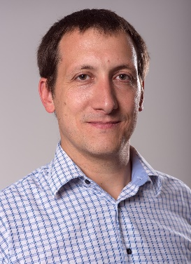
Dr. Szigeti Krisztián fizikus, biofizikus, Semmelweis Egyetem tudományos főmunkatársa és a Kinepict Health Kft. társalapítója és ügyvezető igazgatója,
a világszerte használt intervenciós, röntgen alapú képalkotó rendszerek paradigmaváltó, kinetikus elvű megújításáért, amely a képminőség jelentős javításával csökkenti az alkalmazott sugárzás és kontrasztanyagok mennyiségét, továbbá a világon elsőként megalkotott, az extracelluláris vezikulák kvantitatív képalkotását és nyomkövetését lehetővé tevő módszertan kidolgozásáért.

Életrajz:
1977-ben született Budapesten, 2001-ben biofizikusként diplomázott az Eötvös Loránd Tudományegyetemen majd 2008-ban PhD fokozatot szerzett a Semmelweis Egyetemen. Jelenleg a Semmelweis Egyetem tudományos főmunkatársa. A Kvantitatív In Vivo Molekuláris Képalkotó Laboratórium és a Kinepict Kft társalapítója és vezetője. Szakterülete a transzlációs kvantitatív képalkotás. Szerepe kiemelkedő a kinetikus képalkotás megalkotásában, szabadalmaztatásában, amely paradigmaváltást jelent a intervenciós radiológiában, és segítségével 70-90% röntgen sugárzás csökkenés érhető el. Amely az Európai Unió legjelentősebb innovációs pályázatát is (EIC Accelerator), elsőként a magyar orvostechnika történetében elnyerte. A módszer a világ számos klinikáján használják a napi gyakorlatban. A berlini kék nanorészecske alapú multimodális teranosztikum kifejlesztője, laborjában elsőnek a világon dolgoztak ki eljárást extracelluláris vezikulák izotópos, kvantitatív képalkotására és biodisztribúciójának meghatározásásra. Tudományos eredményeit 90 közlemény és 3 szabadalom jellemzi, számos nemzetközi pályázat résztvevője. Kutató-fejlesztő munkája a tehetséggondozásban is hasznosult, számos TDK és PhD hallgató témavezetője. Tevékenységét 2018-ban Kiváló Tudományos Diákköri Nevelő díjjal ismerték el.
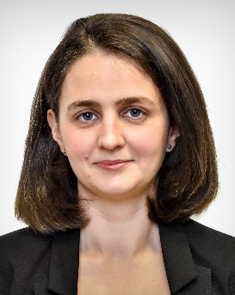
Dr. Toldy Andrea vegyészmérnök, a Budapesti Műszaki és Gazdaságtudományi Egyetem egyetemi tanára,

a polimerek és kompozitjainak technológiai célú alkalmazása, gyakorlati megvalósítása terén folytatott sokirányú és eredményes kutatómunkájáért, megújuló forrásból származó epoxigyanta kompozitok előállításáért és epoxigyanták környezetbarát égésgátlásáért, a multifunkcionális bevonattal értéknövelt polimer rendszerek egylépéses előállítása terén végzett kutatásaiért, valamint a polimerek éghetőségi paramétereinek előrejelzésére alkalmas mesterséges neurális hálón alapuló algoritmus létrehozásáért.

Életrajz:
Toldy Andrea vegyészmérnök, a Budapesti Műszaki és Gazdaságtudományi Egyetem egyetemi tanára. 1979-ben született Nagybecskereken. 1998-ban a szegedi Radnóti Miklós Kísérleti Gimnázium kémia tagozatán érettségizett, 2003-ban a BME Vegyészmérnöki Karán vegyészmérnöki diplomát, 2007-ben pedig PhD-fokozatot szerzett. 2008 óta a BME Gépészmérnöki Kar Polimertechnika Tanszékének munkatársa, jelenleg a Polimer kompozitok és orvostechnikai anyagok kutatócsoport vezetője. Kutatómunkája során számos gyakorlatban is megvalósuló eljárást dolgozott ki polimerek és kompozitjaik környezetbarát égésgátlására és a közlekedés fenntarthatóbbá tételére, többek között az Airbus Space and Defence, Dassault Aviation repüléstechnikai cégekkel együttműködésben. Aktívan részt vesz az egyetemi oktatásban is: Eddig három hallgatója szerzett PhD-fokozatot, a Fenntartható fejlődés technológiái és a Fenntartható hulladékgazdálkodás című tárgyak előadójaként hozzájárul a fiatal mérnökgenerációk környezettudatos szemléletmódjának formálásához. A Fiatal Kutatók Akadémiájának tagja, a Magyar Műanyagipari Szövetség felsőoktatás és ipar kapcsolatáért felelős elnökségi tagja. Európai Uniós pályázatok rendszeres bírálója. 2009-ben L’ORÉAL-UNESCO Nőkért és a Tudományért díjat, 2020-ban Bolyai plakettet nyert.

Gábor Dénes Tudományos Diákköri ösztöndíjban részesül
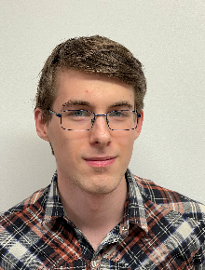
Kozák Áron gépészmérnök hallgató
a „Buborékdinamika a hidrogéngyártásban: energetikai hatékonyság numerikus optimalizációja” tárgyú dolgozatáért
Témavezetők: Dr. Hegedűs Ferenc, egyetemi docens, BME Hidrodinamikai Rendszerek Tanszék, Kalmár Csanád, doktorandusz, BME Hidrodinamikai Rendszerek Tanszék
Szekció: Áramlástan
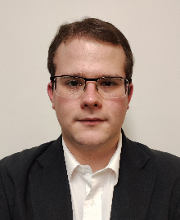
Sóki András villamosménök hallgató
„Kvantum csatorna integrálása meglévő optikai hálózatokba” tárgyú dolgozatáért
Témavezető: Dr. Gerhátné Udvary Eszter, egyetemi docens, BME Hálózati Rendszerek és Szolgáltatások Tanszék
Szekció: Hálózattervezés és szimuláció

SAJTÓANYAG ELÉRHETŐ 2022.12.19-én 14 órától:
https://www.gabordenes.hu/gabor-denes-dij-2022 (Gábor Dénes-díj–Díjazottak, díjátadók–Gábor Dénes-díj 2022)
Sajtómunkatárs: Bárány Emese +36 30 5949081, barany.alapitvany@novofer.hu

A Gábor Dénes-díj fenntartását, programjaink megvalósítását 2022-ben támogatták:

Támogatóink: B+N Referencia Zrt., BHE Bonn Hungary Elektronikai Kft., Digitális Jólét Nonprofit Kft., EGIS Gyógyszergyár Zrt., FOXCONN Cloud Network Technology, Magyar Tudományos Akadémia, NOVOFER Távközlési Innovációs Zrt., Raiffeisen Bank Zrt., Servier Kutatóintézet Zrt., UniCredit Bank Hungary Zrt., VEOLIA Energia Magyarország Zrt.
Magánszemélyek: Apáthy István, Dr. Bozóki Zoltán, Csapody Miklós, Dr. Darvas Ferenc, Jamrik Péter, Dr. Tóth László, Dr. Zárda Sarolta.
Szakmai együttműködő partnerek: BME Tehetségsegítő Tanács, Eötvös Loránd Fizikai Társulat, Gál József holográfus, Kasza Magdolna grafikus, KELLO Könyvtárellátó Kft., Magyar Tehetségsegítő Szervezetek Szövetsége, Nemzeti Média- és Hírközlési Hatóság, NOVUM TV, Országos Tudományos Diákköri Tanács, Rákóczi Szövetség.

